**Die Zmatch Anleitung**

* Um das Makro Zmatch zur verwenden zur können, müssen wir zuerst sicherstellen, dass die beide Z4-Meldungen in Excel (Real I.S. AG und Real I.S. GmbH) unter folgenden Pfad liegen:

*"K:\KUNDEN\100 Real I.S\TOOLS\AWV_Tool\Z4-Meldung Real I.S. AG.xlsx"*

*"K:\KUNDEN\100 Real I.S\TOOLS\AWV_Tool\Z4-Meldung Real I.S. GmbH.xlsx"*

Ein Bild, das Text, Screenshot, Schrift, Zahl enthält.

1. Erstellen Sie ein neuer Ordner für aktuellen Monat (Jahr.Monat) unter folgenden Pfad:

*K:\KUNDEN\100 Real I.S\_ 09 Meldewesen\AWV Meldung ab 02.2024*

*z. B. für Mai 2024:*

Ein Bild, das Text, Schrift, Zahl, Reihe enthält.

1. Erstellen Sie, in Ihrem neu erstellten Ordner einen neuen Ordner mit dem Namen AWV und kopieren Sie alle AWV_Meldung-Dateien, die Sie vorbereitet haben, dorthin. AG´s und GmbH´s können zusammen abgespeichert werden. Man muss alle AWV Dateien (BGV IV, BGV V, BGV VI, BGV VII, SMART, GREF, Westbahnhof und Real Estate) zusammen melden, also es müssen auch alle Datei abgespeichert werden.

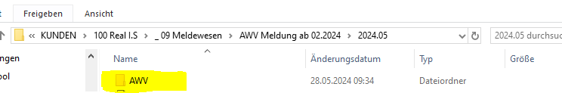

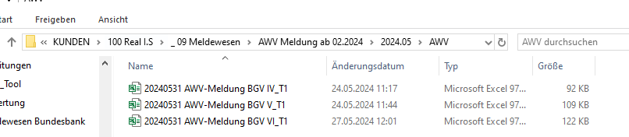

1. Schließen Sie alle Excel-Dateien auf Ihrem PC und öffnen Sie nur AWV-Tool.

*K:\KUNDEN\100 Real I.S\TOOLS\AWV_Tool*

1. Starten Sie im AWV-Tool das Makro mit dem Namen Zmatch.

Ein Bild, das Text, Screenshot, Display, Software enthält.

1. Nach dem Ausführen des Makros erhalten Sie eine Frage, die nach dem Schreibdatum im Format Monat.JJJJ fragt.

*z. B. für Mai 2024:*

Ein Bild, das Text, Screenshot, Display, Schrift enthält.

1. Sie erhalten einen Hinweis, dass alle Daten in einer neuen Datei mit dem Namen AWV_Gesamte zusammengefasst sind. Klicken Sie auf OK, um fortzufahren.

Ein Bild, das Text, Screenshot, Schrift enthält.

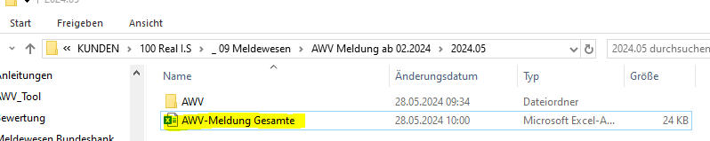

1. Sobald das Makro fertig ist, kommt folgende Meldung.

